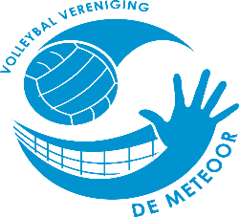
Wedstrijdkleding
Als je bij De Meteoor competitie speelt is een wedstrijdshirt met nummer en bijbehorend broekje verplicht. Dit is volgens de officiële spelregels van de NEVOBO. Deze brief is bedoeld voor hen die wedstrijdkleding moeten aanschaffen of vervangen.
De wedstrijdkleding bestaat uit een shirt en broek met bedrukking.
Om de kosten zo laag mogelijk te houden heeft De Meteoor, voor het nieuwe seizoen 2019/2020, een overeenkomst gesloten met Sport Store Gorinchem. Nieuwe teamkleding moet daar afgehaald worden en zij zorgen ook voor de bedrukking.
Sport Store Gorinchem
Westwagenstraat 21
Postcode: 4201 HD Gorinchem
Telefoon: 0183 - 76 72 79
Als speler moet je zelf naar de winkel om te passen en de opdracht geven voor bedrukking. Geef hierbij aan dat het voor volleybalvereniging De Meteoor is. De winkel heeft pasmodellen van onze wedstrijdkleding.
De kleding moet zelf aangeschaft worden en wordt dan ook je eigendom.

De kosten zijn:
shirt incl bedrukking €26.50
short (voor de jongens) incl bedrukking €15.00
hotpant (voor de meisjes) incl bedrukking €25.50 (eventueel zelf een donkerblauw broekje aanschaffen en voor €3.50 het logo erop laten bedrukken)

Optioneel:
Witte lange kousen kunnen daar ook, met korting, besteld worden (€ 9.99).
Ook een hoody kun je daar bestellen met clublogo(€ 19,95).

Om wedstrijdshirt te bestellen heb je een nummer nodig! Om dubbele nummers binnen een team te voorkomen worden deze door De Meteoor ingedeeld. Je kunt een nummer aanvragen via Jolanda Mulder (jdewit63@hotmail.com), dit nummer heb je nodig voordat je naar de winkel gaat.
CMV3/4 spelers kunnen ook een shirt en/of broekje met clubbedrukking bestellen, maar omdat zij geen competitie spelen hebben ze geen nummer nodig. (Indien ze competitie gaan spelen kan dit nummer er alsnog opgedrukt worden).

Naam: Spelersnummer:

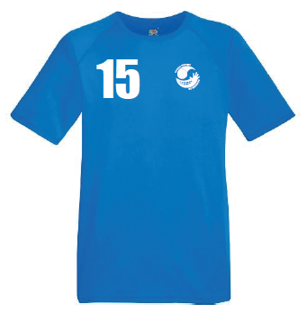
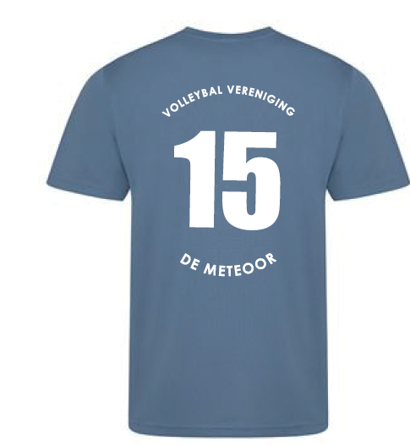

€ 26,50
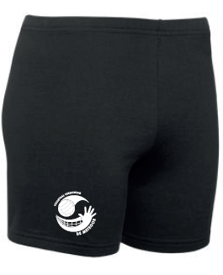
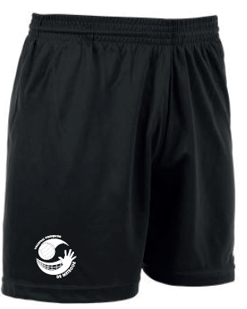
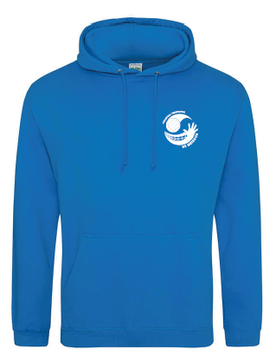
€ 19,95
€ 15,00
€ 25,50

